שיעור 3: תכנון מערכת — משימת כיתה
בניית אפליקציה Full-Stack מונחית AI
יריב גלעד ©
🔄 תזכורת מהירה (5 דקות)
לפני שמתחילים לתכנן את המערכת, וודאו שאתם זוכרים את היסודות משיעור 2:
שם האפליקציה | MyCarPortal
הבעיה (משפט אחד) | קונים רכב יד שנייה חוששים מהיסטוריה בעייתית, ובעלי רכב מפספסים מועדי טסט וביטוח
הפתרון (משפט אחד) | פלטפורמה שמשיגה נתוני רכב ממשרד התחבורה בלחיצה אחת ומנהלת תזכורות לטסט וביטוח
פיצ׳רי Must משיעור 2 | חיפוש רכב לפי מספר רישוי + דירוג סיכון אוטומטי  ניהול רכב אישי עם תזכורות לטסט וביטוח + אחסון מסמכים דיגיטלי
📖 מושגי יסוד (10 דקות)
לפני שמשרטטים, חשוב להבין את המושגים הבסיסיים. אלו הלבנים של כל אפליקציה:
מושג | הסבר במשפט
Frontend | מה שרץ בדפדפן של המשתמש. המסך הויזואלי — מסכים, כפתורים, אינטראקציות.
Backend | מה שרץ על השרת. לוגיקה עסקית, אימות, אחסון נתונים, הרשאות.
Database | מקום האחסון הקבוע של הנתונים. טבלאות, שורות, עמודות, קשרים ביניהם.
API | הדרך שבה הּFrontend מדבר עם הּBackend. שולח בקשה, מקבל תשובה.
שירותי צד שלישי | כלים מוכנים שלא אתם בונים: אימות (Auth), תשלומים (Stripe), מיילים (Resend), מפות (Maps).
🛠️ הטק סטאק שלנו (5 דקות)
בקורס הזה כולם משתמשים באותו טק סטאק.
למה? כי יש לו free tier, הוא ידידותי למתחילים, וכלי הּAI מכירים אותו היטב.
שכבה | תפקיד | טכנולוגיה
ממשק משתמש | Frontend | Vite + React
שרת ובסיס נתונים | Backend + DB | Supabase (PostgreSQL, Auth, Storage, Edge Functions)
פריסה | Deploy | Vercel (Frontend) + Supabase Cloud (Backend)
ניהול קוד | Source Control | GitHub
API חיצוני
📱 מפת מסכים (15 דקות)
רשמו את כל המסכים (דפים) שהאפליקציה שלכם תכלול. חשבו על המסע מנקודת המבט של המשתמש:
טיפ: התחילו מהמסכים הבסיסיים — דף בית (Home), התחברות/התנתקות (Login/Register), המסך הראשי של האפליקציה (Dashboard), ופרופיל.
# | שם המסך / דף | מה המשתמש עושה פה? | אילו נתונים צריך?
1 | דף בית (Landing) | מחפש רכב לפי מספר רישוי, קורא על הפיצ'רים, לוחץ על הרשמה | אין נתוני DB — דף סטטי עם טופס חיפוש
2 | תוצאות חיפוש | צופה בפרטי רכב: מפרט, בעלויות, טסט, ריקולים, ציון סיכון | data.gov.il API — 6 קריאות מקבילות + מפרט דגם
3 | התחברות / הרשמה | מזין email+סיסמה או לוחץ "המשך עם Google" | auth.users (Supabase Auth) + profiles
4 | הרכבים שלי (Dashboard) | רואה תזכורות קרובות, מוסיף רכב, עורך פרטים | טבלאות: vehicles, reminders, push_subscriptions
5 | פרטי רכב אישי | מוסיף טיפולים, מעלה מסמכים, יוצר מודעת מכירה | טבלאות: service_records, documents, vehicles
6 | מועדפים | שומר רכבים לטובת השוואה, מוסיף הערות | טבלת favorites עם cached_data מה-API
7 | הגדרות | מעדכן פרופיל, מנהל מנוי פרמיום, מפעיל Push | טבלאות: profiles, push_subscriptions
➡️ זרימת נתונים (15 דקות)
בחרו 3–4 פעולות מרכזיות שהמשתמש עושה באפליקציה, ותארו מה קורה בכל שכבה:
דוגמה: משתמש לוחץ על „הוסף מתכון“ → Frontend שולח בקשה לּSupabase → Backend שומר בטבלה → המסך מתעדכן ומראה את הפריט החדש.
# | פעולת משתמש | מה קורה בּFrontend? | מה קורה בּBackend? | אילו נתונים נשמרים?
1 | משתמש מזין מספר רישוי ולוחץ חיפוש | מציג Skeleton loading, שולח GET ל-/api/vehicle/[plate] | Route מבצע 6 קריאות מקבילות ל-data.gov.il + מחשב ציון סיכון | search_history (user_id, license_plate, result_summary, searched_at)
2 | משתמש לוחץ "הוסף לרכבים שלי" | מציג dialog עם אישור פרטי הרכב | שומר cache מה-API + יוצר תזכורות אוטומטיות לטסט וביטוח | טבלאות: vehicles (raw_gov_data), reminders (test, insurance)
3 | משתמש גורר/בוחר קובץ PDF/תמונה | ממשק drag-and-drop, preview לפני העלאה, שליחה לשרת | העלאה ל-Supabase Storage + שמירת reference | טבלת documents (file_path, type, name, vehicle_id)
4 | Vercel Cron מופעל כל יום בשעה 08:00 | אין — פעולה אוטומטית ברקע | מריץ /api/reminders/check, שולח email ו-Push לרכבים עם טסט/ביטוח מתקרב | reminders: notified_email=true, notified_push=true

🔌 שירותים חיצוניים (10 דקות)
לא כל דבר צריך לבנות מאפס. סמנו אילו שירותים מוכנים האפליקציה שלכם תשתמש בהם:
שירות | צריך את זה? | אילו ספק / כלי?
אימות (Authentication) | כן | Supabase Auth — email + Google OAuth
אחסון קבצים (Storage) | כן | Supabase Storage — מסמכים ותמונות רכב
תשלומים (Payments) | כן (פרמיום) | Paddle — מנוי חודשי, Webhook לעדכון plan
מיילים (Emails) | כן | Resend — תזכורות טסט/ביטוח + קבלות
אחר (__________) | כן | data.gov.il, imagin.studio, web-push VAPID, Claude Haiku Vision (OCR)
📀 דיאגרמת ארכיטקטורה (20 דקות)
עכשיו שרטטו את המערכת שלכם. ציירו קופסאות לכל רכיב, חיצים לכל חיבור, וסמנו את כיוון הזרימה.
טיפ: אם אתם מעדיפים לצייר על נייר, השתמשו בּAI כדי לייצר דיאגרמה ואז העתיקו אותה לכאן. אפשר גם להשתמש בּNapkin AI או Excalidraw.
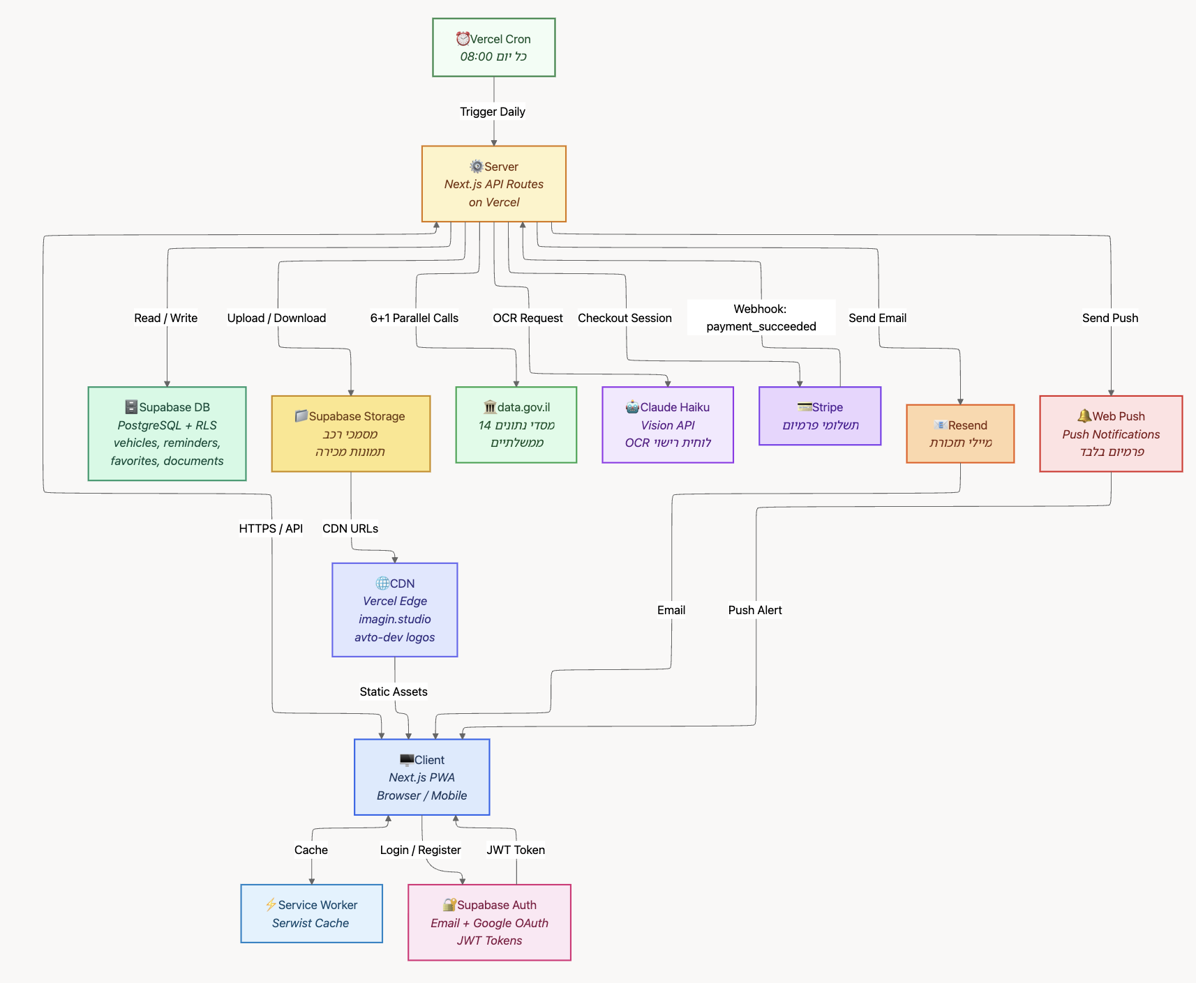

🤖 תכנון מערכת עם AI (15 דקות)
השתמשו בעוזר AI כדי לוודא ולהשלים את התכנון שלכם. נסו פרומפטים כמו:
• „אני בונה אפליקציה ל[X]. הטק סטאק שלי הוא Vite + React, Supabase, Vercel. צור לי דיאגרמת ארכיטקטורה של המערכת עם כל הרכיבים העיקריים.“
• „אילו מסכים (דפים) האפליקציה שלי צריכה? מה המשתמש רואה בכל אחד? אילו נתונים צריך כל מסך?“
• „תאר את זרימת הנתונים הראשית של האפליקציה שלי: מה הפעולות העיקריות שהמשתמש עושה, ומה קורה בכל שכבה (frontend, backend, database)?“
מה גיליתם? האם הּAI הציע רכיבים שלא חשבתם עליהם?
ה-AI הציע להוסיף caching בשכבת ה-API Route כדי לא לפנות שוב ל-data.gov.il לאותו מספר רישוי תוך שעה
הציע להפריד חישוב ציון הסיכון לפונקציה נפרדת הניתנת לבדיקה (testable)
הציע להשתמש ב-ISR (Incremental Static Regeneration) לדפי מידע סטטי
אישר שארכיטקטורת ה-proxy מגנה על rate limit של data.gov.il ומונעת חשיפת ה-IP של הלקוח
⚠️ טעויות נפוצות של מתחילים
❌ טעות נפוצות | ✅ מה לעשות במקום
להוסיף שירותים שלא צריך בּv1 | להתחיל עם המינימום ההכרחי ולהוסיף אחר כך
לדלג על דיאגרמת ארכיטקטורה | לשרטט את המערכת לפני שכותבים שורה אחת של קוד
לבחור טכנולוגיות אקזוטיות „כי זה נשמע מגניב“ | להישאר עם הסטאק שהּAI מכיר ויש לו קהילה חזקה
✅ סיכום וצעדים הבאים
לפני שעוזבים, וודאו שהשלמתם:
□ | מפת מסכים מלאה
□ | טבלת זרימת נתונים לּ3–4 פעולות
□ | רשימת שירותים חיצוניים
□ | דיאגרמת ארכיטקטורה משורטטת
□ | ווידוא מול ּAI — התכנון הגיוני?

בשיעור 4 נתחיל לשרטט מסכים (Wireframe). הדיאגרמה שלכם היא המפה — עכשיו נמלא אותה בתוכן.

